**

**实验报告**

**课程名称**  **面向对象程序设计**

**实验项目名称** 实验五

**班级与班级代码**

**实验室名称（或课室）**

**专 业** 计算机科学与技术

**任课教师 胡苏**

**学 号：** 20251102142

**姓 名：** 肖灿圳

**实验日期：** **年 月 日**

广东财经大学教务处制

**姓名 实验报告成绩**

**评价：**

|  |  |  |  |  |
| --- | --- | --- | --- | --- |
| **评 价 项 目** | **优** | **良** | **一般** | **差** |
| 实验任务是否明确 |  |  |  |  |
| 实验步骤是否清晰详尽 |  |  |  |  |
| 实验任务是否完成 |  |  |  |  |
| 实验结果是否正确 |  |  |  |  |
| 程序设计是否规范标准 |  |  |  |  |
| 版面整体效果是否美观 |  |  |  |  |

**指导教师（签名）**

**年 月 日**

说明：指导教师评分后，实验报告交院（系）办公室保存。

**一、实验目的与要求**

1. 掌握Java的异常处理机制。

2. 掌握try、catch、throws和finally这5个关键字的用法。

3. 掌握常用的几个标准异常类。

4. 掌握自定义异常的使用。

**二、实验内容**

1．编写程序，从键盘上输入两个数。将第一个数除以第二个数并显示结果；处理所有可能的异常。

**实验代码**：

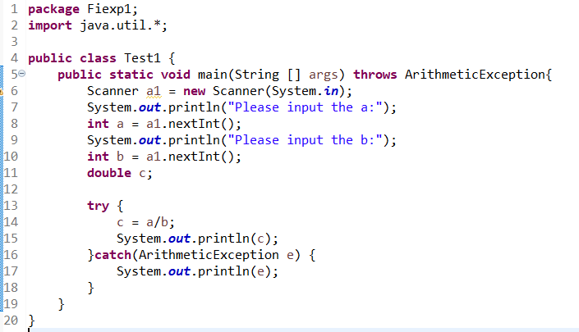

**运行结果**

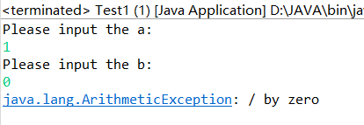

2．写出下面程序运行的结果：

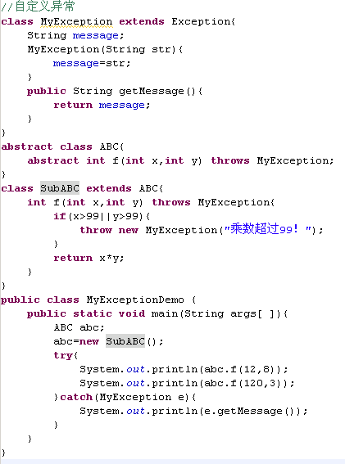

**运行结果：**

**96**

**乘数超过99**

3．写出下列程序的输出结果。

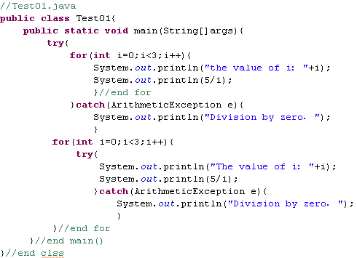

**运行结果**

**the value of i:0**

**Division by zero:**

**the value of i:0**

**Division by zero:**

**the value of i:1**

**5**

**the value of i:2**

**2**

4．有下列程序：

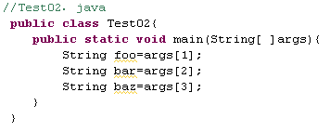

若用下面方式执行该程序（在命令行模式执行Test02.class），baz

的值为(  **G** )。

java Test02 Red Green Blue

(A)“” (B)null (C) "Red” (D) ”BIue” (E) ”Green” (F)代码不能编译 (G)程序抛出异常

5．有下列程序：

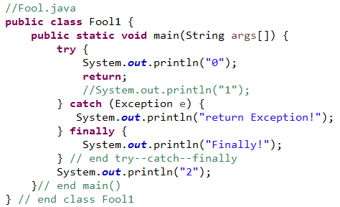

该程序的输出结果为( **B**)。

1. 没有任何输出
2. 输出: 0

Finally

(C) 输出: 0

Finally



（D）抛出异常

6．有下列程序：

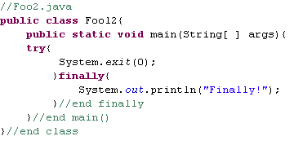

该程序的输出结果为( **A**)。

(A)没有任何输出 (B)输出“Finally” （C）编译错误 (D)抛出异常

7．修改下列程序的错误之处。

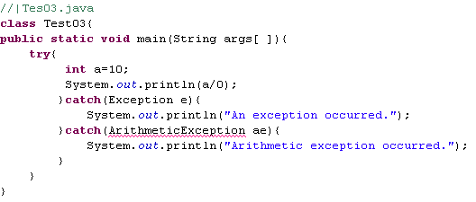

**将catch语句调换位置**

8．写出下列程序的运行结果。

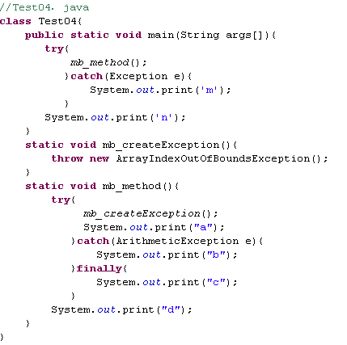

**cmn**

9．编写一个程序，要求从键盘输入一个double型的圆的半径，计算并输出其面积。

测试当输入的数据不是double型数据(如字符串“abc”)会产生什么结果，怎样处理。

**代码**

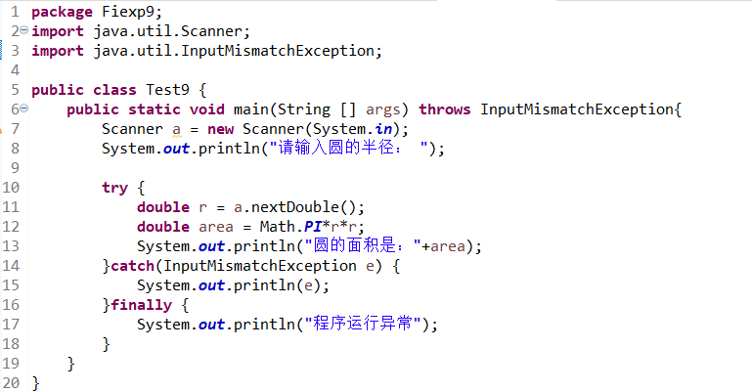

**执行结果**

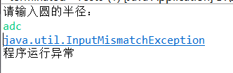

10．编写一个应用程序，在main()方法中使用try块抛出一个Exception类的对象，为Exception的构造方法提供一个字符串参数，在catch块内捕获该异常并打印出字符串参数。添加一个finally块并打印一条消息。

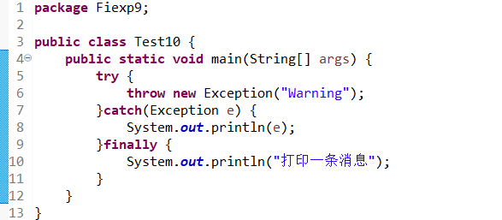

**运行结果**

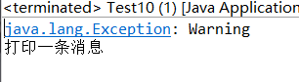

11．创建一个自定义的异常类，该类继承Exception类，为该类写一个构造方法，该构造方法带一个String类型的参数。写一个方法．令其打印出保存下来的String对象。再编写一个类，在main()方法中使用try--catch结构创建一个MyException类的对象并抛出，在catch块中捕获该异常并打印出传递的String消息。

**代码**

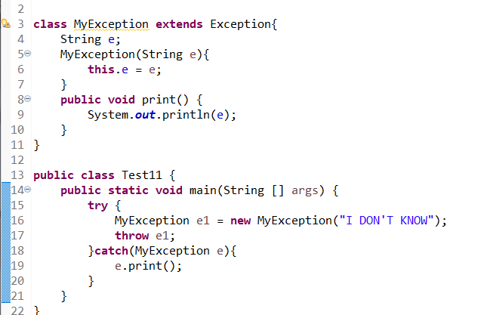

**执行结果**

